Scenariusz zajęć zdalnych dla dzieci 4-letnich

Opracowanie: nauczyciele wychowania przedszkolnego SPP w Wolanowie

Temat zajęć: Zwiedzamy różne regiony naszego kraju

Grupa: 4- latki

Cele ogólne:
- wzmacnianie więzi rodzinnych
- kształtowanie umiejętności liczenia
- rozwijanie poczucia przynależności narodowej
- kształtowanie umiejętności rysowania po śladzie

Cele szczegółowe- dziecko:
- swobodnie wypowiada się na określony temat
- odpowiada na pytania
- przelicza kolory znajdujące się na fladze
- wie, jak wygląda flaga Polski
- zna flagę Polski

Realizacja zadań zgodna z podstawą programową.

Kompetencje kluczowe:

Porozumiewanie się w języku ojczystym:
- wypowiadanie się na temat flagi Polski
- rozumienie i wykonywanie poleceń

Kompetencje matematyczne:
- doskonalenie rysowania po śladzie
- doskonalenie umiejętności przeliczania

Umiejętność uczenia się:
- odwoływanie się do doświadczeń i posiadanej wiedzy

Metody pracy:

– czynne: ćwiczeń, zadań stawianych dziecku oraz kierowania własną działalnością

– słowne: żywego słowa, rozmowa kierowana, objaśnienia i instrukcje

Formy pracy: indywidualna

Środki dydaktyczne: Karta pracy cz.2 str. 39(załącznik 1), str.40-41 (załącznik 2,3), kredki lub mazaki, ołówek.

Przebieg zajęć:
- Rysowanie po śladzie rysunku flagi i kolorowanie go.

Rodzic z własnych zasobów pokazuje dziecku flagę Polski. Dziecko rysuje po śladzie rysunek flagi i następnie koloruje go w taki sposób, żeby wyglądał jak flaga Polski (Załącznik 1).
- Przeliczanie i nazywanie kolorów na fladze Polski.

Dziecko na podstawie wykonanego rysunku przelicza ilość kolorów na fladze Polski, a następnie wymienia kolory charakterystyczne dla naszej flagi.
- Czytanie przez rodzica tekstu o Polsce i wykonanie przez dziecko polecenia do tekstu.

Dziecko słucha tekst czytany przez osobę dorosłą.

Polska to góry,

Polska to morze,

Polska to wiele pięknych miast.

Polska to wioski,

łąki i pola, lasów pleciony gąszcz…

Polska to także- mój dom.

Następnie dziecko powtarza po osobie dorosłej wierszami tekst i rysuje po śladzie rysunki według polecenia (Załącznik 2 i 3).
- Ewaluacja

Rozmowa rodzica z dzieckiem na temat przeprowadzonych zajęć. Podziękowanie dziecku za wspólną zabawę. Pochwalenie dziecka i zachęcenie go do dalszej pracy.

Załącznik 1

Załącznik 2

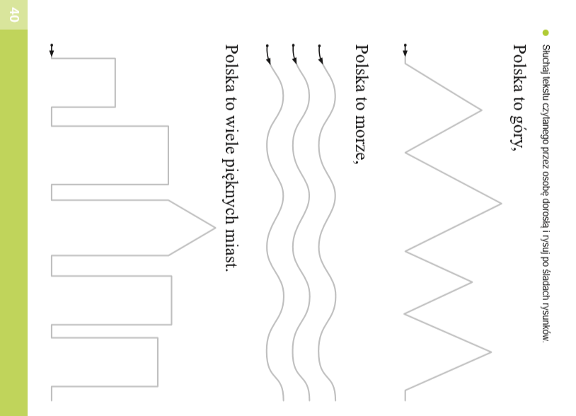

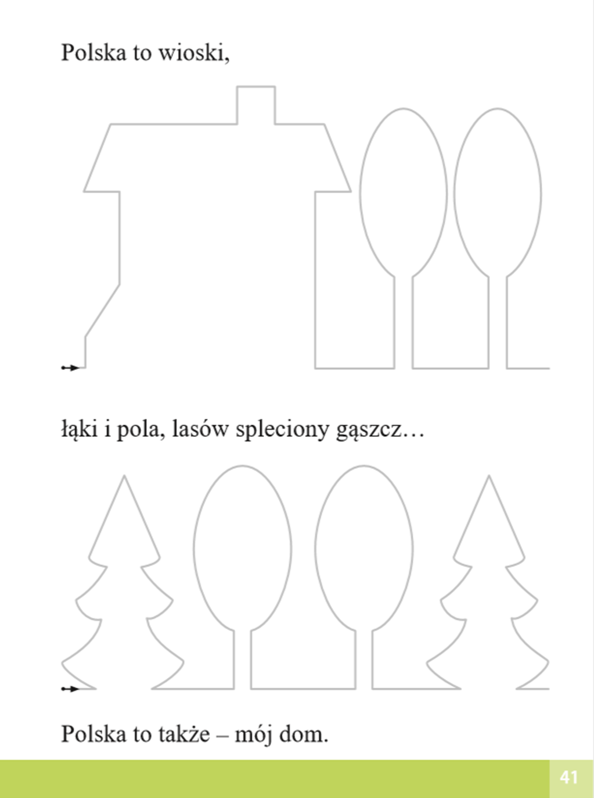
Załącznik 3

